操作指导

教师操作：

（一）登陆教师后台

进入 [www.pigai.org](http://www.pigai.org) 网站，在右边“用户登录”栏输入收到的账号密码

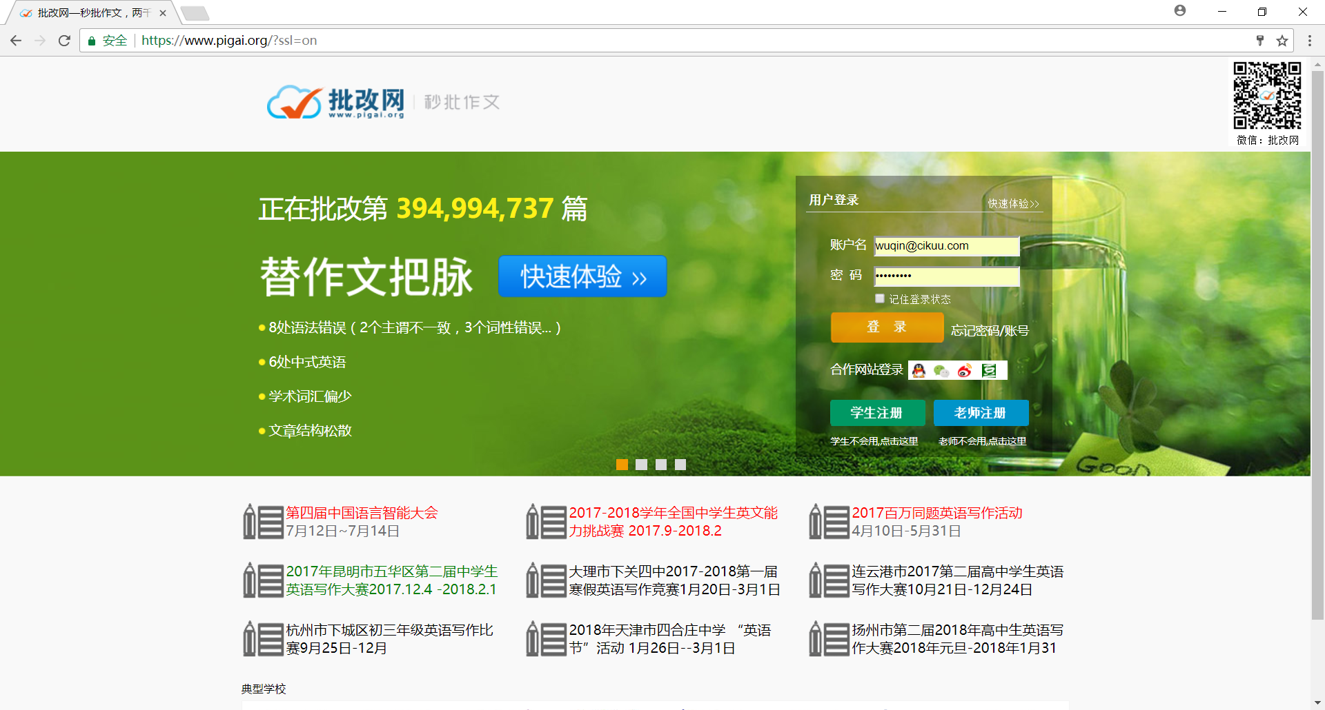

（二）生成学生账号

登录成功后，点击上方第三个按钮“管理班级”— 点击“新建班级”，所示界面如图。教师根据实际情况填写具体“学阶、年级、班级”，完成后点击“下一步”

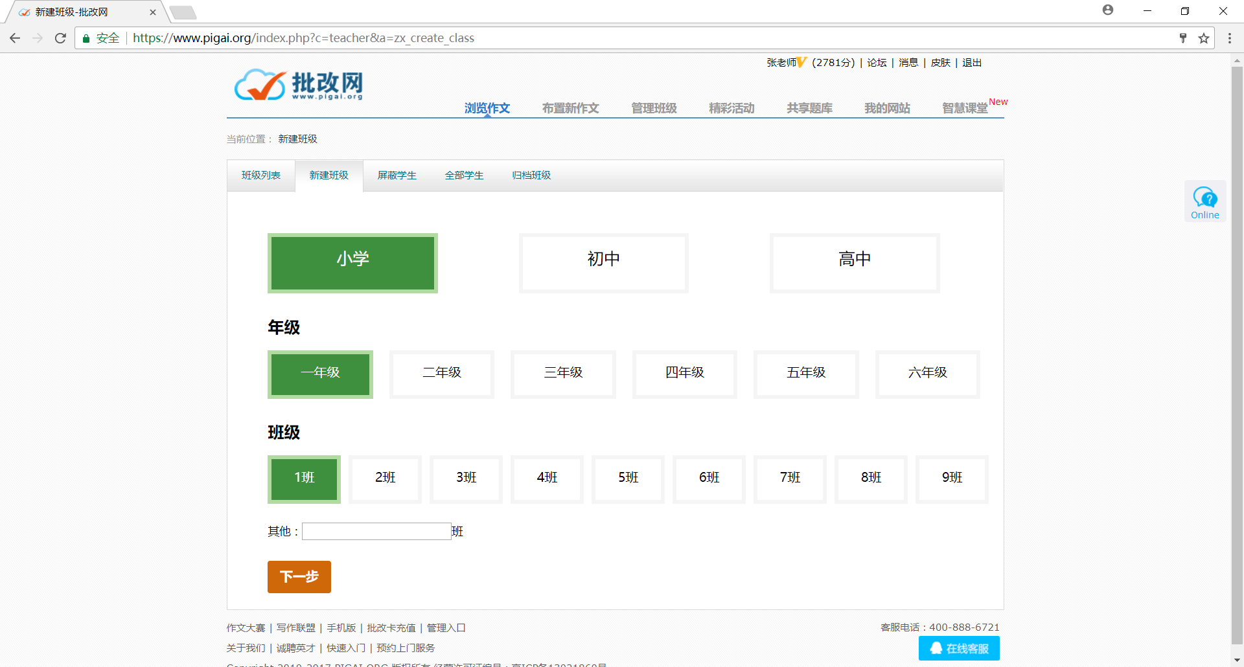

然后点击“批量生成新账号”以及“填写学生姓名”，按要求填写完成后，点击“创建班级”即完成一个班级的同学账户开通。点击“导出学生账号和密码”将获得班级同学账号密码word文档，让每个学生认领即可。

学生操作：

学生们拿到账号后，用同样的方式登陆后台，登陆成功后点击右上角用户名称进入个人信息页面，完善个人真实信息。

由于学生信息涉及到后期决赛以及获奖通知，请务必实名制信息填写。

如何答题写作？

1、学生可以搜索老师告知的作文号

2、或者学生（老师创建的学生账户）可点击页面上教师姓名，找到相应的题目提交作文，不需要搜索作文号

